Builder

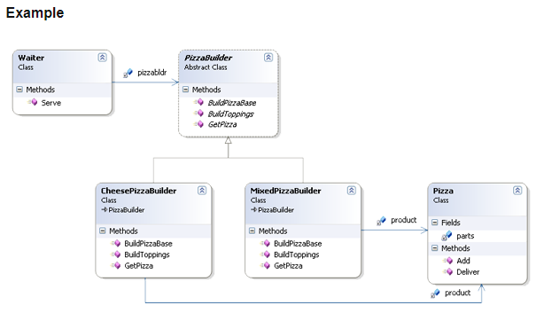

¿Quién es qué?

Camarero es Director

PizzaBuilder es constructor

CheesePizzaBuilder y MixedPizzaBuilder son Concretebuilder

La pizza es producto

Cuando se le pide a Waiter (Director) que lo sirva, crea la Pizza (Producto) usando PizzaBuilder.

Prototype

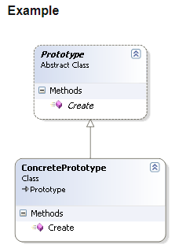

Adapter:

Prototype

Hemos usado alguna biblioteca donde tenemos la función Agregar que toma dos enteros y proporciona la suma de ellos. Ahora, al actualizar la biblioteca, descubrimos que la biblioteca ha cambiado la función Agregar de manera que se necesita 2 números de coma flotante. Ahora una opción podría ser cambiar todo el código del cliente donde hemos usado el método Agregar u otra opción es tener un Adaptador.

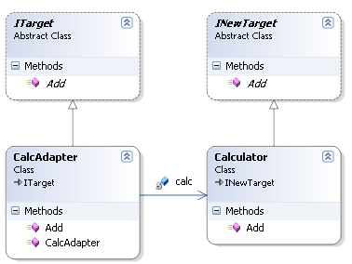

CalcAdapter llama a la función de biblioteca necesaria después de realizar los cambios necesarios (en nuestra conversión de ejemplo entre los tipos de datos)

Bridge:

En Abstract Factory discutimos sobre el problema de crear una biblioteca de control para varios sistemas operativos. Ahora, crear una biblioteca desde cero nunca es una buena idea, por lo que es posible que necesitemos utilizar parte de la infraestructura o biblioteca existente disponible. Podemos usar el kit de herramientas XWindow o el kit de herramientas de MacWindow como base, dependiendo de la plataforma de usuario y el kit de herramientas disponible.

El DrawRect en realidad usa la función DrawLine que en realidad depende del tipo de implementación y separamos la implementación de la abstracción y tenemos un enlace (o puente) entre los dos.

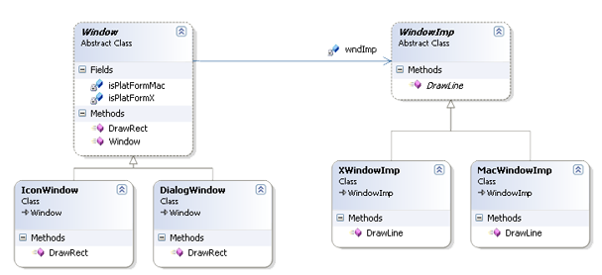

Composite:

Tenemos algunos gráficos simples y algunos gráficos que se componen de estos gráficos simples y, como cliente, ambos deben comportarse de manera uniforme.

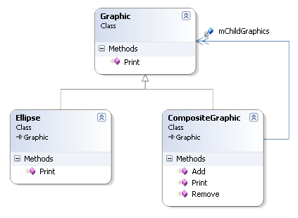

La búsqueda de carpetas podría ser otro ejemplo donde, desde el punto de vista del cliente, es una operación en el árbol de carpetas independientemente de su carpeta (objeto compuesto) o archivo (objeto hoja).